Техническое задание (ТЗ)
Проект: Микросервис SMS-напоминаний о выезде и продлении проживания
Заказчик: АО «ЛОТТЕ РУС»
1. Введение
Цель проекта: Разработать и внедрить микросервис, который автоматически отправляет SMS-напоминания клиентам о предстоящей дате выезда и предлагает продлить проживание. Это повысит лояльность клиентов, увеличит загрузку гостиницы и снизит количество незапланированных выездов.
Основные функции:
- Автоматическая отправка SMS за N дней/часов до даты выезда.
- Интерактивное предложение продлить проживание (например, с ссылкой или ответным номером).
- Интеграция с существующей системой бронирования/CRM АО «ЛОТТЕ РУС» для получения данных о клиентах.
- Администрирование: настройка шаблонов сообщений, времени отправки, отчетность по отправленным сообщениям.
Целевая аудитория: Клиенты АО «ЛОТТЕ РУС», проживающие в гостиницах сети.
2. Необходимые роли в команде проекта
Для успешной реализации проекта требуется следующая кросс-функциональная команда:
Роль | Количество вовлеченных людей | Описание обязанностей
Продукт-менеджер (PM) | 1 | Отвечает за видение продукта и его бизнес-ценность. Собирает и приоритизирует требования, управляет бэклогом, взаимодействует с заказчиком и стейкхолдерами. Определяет успешность продукта по бизнес-метрикам.
Системный аналитик | 1 | Детализирует бизнес-требования от PM в технические задачи для разработчиков. Описывает сценарии использования, интеграции с внешними системами, протоколы обмена данными и логику работы микросервиса.
UX/UI Дизайнер | 1 | Проектирует пользовательский интерфейс для административной панели (если требуется) и, что важнее, дизайн SMS-сообщений и пользовательского пути (customer journey) для клиента, чтобы предложение о продлении было понятным и удобным.
Архитектор/Техлид (Team Lead) | 1 | Отвечает за общую архитектуру системы, выбор технологического стека для микросервиса, проектирование базы данных, обеспечение масштабируемости, безопасности и производительности. Контролирует качество кода и помогает команде с техническими решениями.
Backend-разработчик | 2 | Основная команда разработки. Реализует серверную логику микросервиса: API, бизнес-логику отправки сообщений, интеграцию со службами SMS-шлюзов (например, Twilio) и внутренними системами, работу с базами данных.
QA-инженер (Тестировщик) | 1-2 | Отвечает за качество продукта. Создает тестовую стратегию, пишет тест-кейсы, проводит функциональное, интеграционное, нагрузочное и регрессионное тестирование. Автоматизирует повторяющиеся проверки.
DevOps-инженер | 1 | Обеспечивает инфраструктуру для разработки, тестирования и эксплуатации (CI/CD пайплайны, контейнеризация, оркестрация). Отвечает за развертывание микросервиса в среде заказчика, его мониторинг и поддержку.
Менеджер проекта | 1 | Управляет сроками, бюджетом и ресурсами. Координирует работу команды, организует совещания, управляет рисками и коммуницирует со стейкхолдерами о прогрессе проекта.

3. Этапы реализации и диаграмма Ганта
Ниже представлена диаграмма Ганта (в формате Mermaid), отображающая основные этапы проекта, сроки их выполнения и распределение ответственности между ролями. Продолжительность проекта - ~10 недель (2.5 месяца).
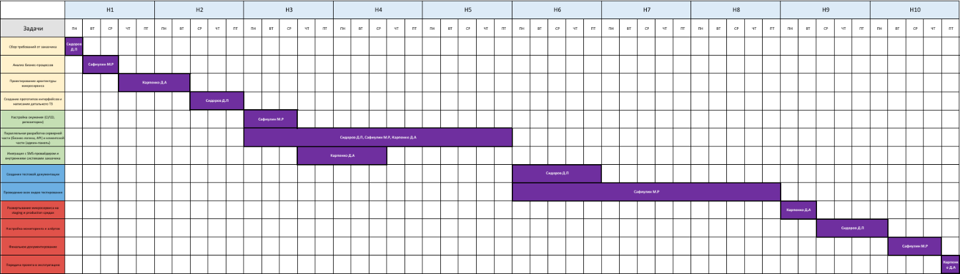
Расшифровка диаграммы и распределение ответственности:
- Этап 1: Анализ и проектирование (≈2 недели)
  - Кто: Продукт-менеджер, Аналитик, Архитектор, UX/UI Дизайнер.
  - Что: Сбор требований от заказчика, анализ бизнес-процессов, проектирование архитектуры микросервиса, создание прототипов интерфейсов и написание детального ТЗ.
- Этап 2: Разработка (≈3.5 недели)
  - Кто: Backend-разработчики, Frontend-разработчик, DevOps-инженер.
  - Что: Настройка окружения (CI/CD, репозитории). Параллельная разработка серверной части (бизнес-логика, API) и клиентской части (админ-панель). Интеграция с SMS-провайдером и внутренними системами заказчика. DevOps обеспечивает инфраструктуру для разработки.
- Этап 3: Тестирование (≈3 недели)
  - Кто: QA-инженер (при поддержке разработчиков для фикса багов).
  - Что: Создание тестовой документации, проведение всех видов тестирования: модульного, интеграционного, системного и приемочного (UAT). Цель - выявить и устранить все критические ошибки.
- Этап 4: Релиз и поддержка (≈1.5 недели)
  - Кто: DevOps-инженер, вся команда.
  - Что: Развертывание микросервиса на staging и production средах. Настройка мониторинга и алертов. Финальное документирование (инструкции для администраторов, техническая документация). Передача проекта в эксплуатацию.

